

经纬
导读
中

新
A版 B版
二月记 一句话国家
地理组诊断 期初教研心得
榜样示范 生命化课堂
反思角 在路上
骨干培训心得


主编：陈继华
策划：新中地理组

2014年02月12日下午17时19分在新疆维吾尔自治区和田地区于田县（北纬36.1度，东经82.5度）发生7.3级地震，震源深度12千米。截至2月12日18时00分, 新疆维吾尔自治区和田地区于田县7.3级地震共记录到余震
总数为46个，其中
5.0—5.9级地震1个
，4.0—4.9级地
震4个，3.0
—3.9级
地震
8个。

地理组是一支年青、团结、积极向上的队伍。
七位老师中有五位在40岁以下，我们精力充
沛，思维敏捷，富有创造力，是实现自我价值
的黄金期。大家心往一处想，劲往一处使。备课
组成员团结互助、资源共享，齐心协力做好各项工
作。大家都有详细的职业规划，刘晓萍和任霞老
师积极进行学历进修，并加入市名师工作室和区百
名优秀教师培养计划，促进自己的专业成长。
本组教师基本功扎实，常规工作落实到位，能保质保
量完成学校布置的各项任务。刘晓萍和孙建荣老师在
市基本功竞赛中都获得二等奖。焦利明老师拍摄了精品课。教学上刻苦勤奋，一丝不苟，教学成绩良好。
但是教研组也存在很多问题，如：教研活动形式单一、教研活动实效性不强、理论知识欠缺、主动发展的意识还不够、在五级梯队中的成长不快、组员之间的个体差异还比较大、备课质量以及教科研能力还有待提高等。
（全体组员）

以“常州常住人口的变化的原因”导入新课，既联系了前一课的内容，又结合学生生活实际，体现生活化的教学理念。然后通过“走西口”、“闯关东”、“下南洋”激发学生的学习兴趣。学生对编写的班主任的案例比较感兴趣，轻松地理解了两个概念的不同。课堂教学中，通过不断的鼓励，增强了 学生的自信心，课堂气氛还是比较活跃的。
不足的是有点赶时间，几张地图由于没有教鞭所以没能充分发挥作用，从而影响了
教学效果。
（ 黄建华）

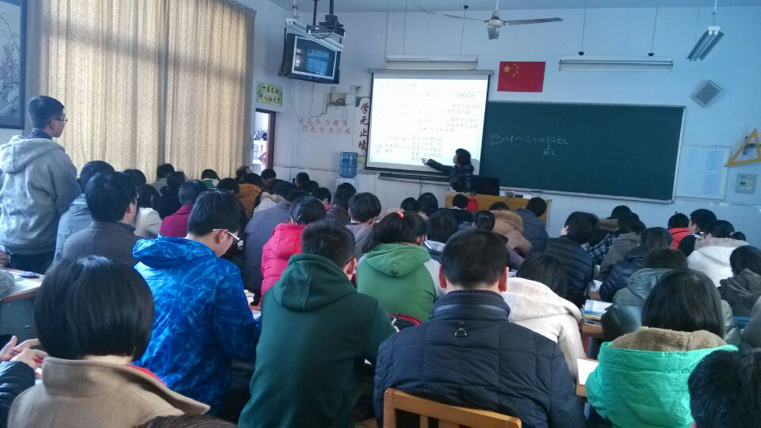

期初教研心得

> >到了中国才知道只生一个好
> >到了日本才知道死不认账还会很有礼貌
> >到了韩国才知道亚洲的足球让上帝都差点疯掉
> >到了泰国才知道见了美女先别慌着拥抱
> >到了印度才知道人还得给牛让道
> >到了新加坡才知道四周都是水还得管别人要
> >到了印尼才知道华人为什么会睡不着觉
> >到了阿富汗才知道冤枉都不能上告
> >到了伊拉克才知道污染会让你死掉
> >到了中东才知道分不清楚到底是人
的生命还是民族尊严重要
> >到了阿拉伯才知道做男人有
多么骄傲
> >到了澳洲才知道有袋子的
鼠肉也很有味道

1．要转变观念，不断提高对教学基本功重要性的认识。在当前中学地理教学改革中，加强地理教师教学基本功的培养与训练，同实现地理课堂教学过程的整体优化一样，都处在十分关键的地位。
2．要结合教学实践，有计划地苦练动作技能方面的教学基本功，就要求我们要认真备课、上课，不断在教学中提高自己的教学能力。
3．通过地理课堂教学的实践与反思，努力提高心智技能方面的教学基本功。另外，经常有目的的听老教师和优秀青年教师的课，抓住一切机会举行观摩课、研究课、实验课、评优课等活动，积极听取专家、同行、领导等的课后评议，这对于地理教学基本功水平的提高，同样有着重要的促进作用。（ （李 颍）
一句话国家

上
路
在
加入李万龙老师名师工作室已有一段时间，我诚惶诚恐地参与着工作室的各项工作。名师工作室为我们的成长搭 建了平台，给了我无形的压力，更 给了我无穷的动力。李万龙老师的 引领，工作室成员间的研讨、交流，都使我受益匪浅。
一、加强理论学习， 提高教育教学素养
二、关注学科动态， 提高教科研水平
三、名师引领，积极向上
回顾这段时间，我 觉得自己在成长。但是在科研方 面，自己努力的程度还远远不够 ，离工作室的要求还有一定的距离，之前制定的发展计划还有一部分没有及时完成。在今后的工作中，我会继续发扬自己的优势，努力
改正自己的不足，以更高的标准来
严格要求自己，力争使自己在
教学、科研上，都取得
更大的进步。
（刘晓萍）
聆听精彩讲座，感受名师风采。他们兢兢业业、严谨治学的敬业精神令人感佩，他们热情开明、平易近人的态度使人倍感温暖。深深体会到领导、老师的热情，感受到学员集体大家庭的温暖，四处弥漫着一股浓浓的暖意。
更新教学观念，拓宽学习视野，要想跟上新世纪的教育教学步伐，就要首先转变传统的教育观念，树立正确的师生观，增强热爱教育事业的信念。
课堂教学中，要打破教师主课堂的惯例，彻底抛弃教师心灵深处沉积的传统的专制思想观念。
只有从观念上更新，允许学生
提出独到的见解，为学生创设
一种和谐、宽松的“心理安全”环境和无拘无束的“心理自
由”环境，才能创造出师
生平等、共乐融融、
共享教学民主的氛
围。
（任霞）
3月5号下午，阳光明媚，春意盎然，
新北区初中地理“课堂转型“活动在我校展开。
首先由我校邹洪芳老师和河海中学王光辉老师进行
同题异构，课题是八年级《世界最大的黄土堆积区——
黄土高原》。然后，全区初中地理老师齐聚大会议室，进行深入研讨。会议由副理事长盛文芳老师主持。大家认为，邹老师注重课程资源的开发，利用景观图、地图、文字材料、视频等创设情景，激发学生的兴趣和思维；知识板块间，问题间过渡自然，课堂清晰流畅，问题设计循序渐进，学生活动多样，参与热情很高；王老师的课堂民主和谐，师生积极互动，特别是老师的鼓励性评价增强了学生的自信心，给听课老师留下了很深的印象。最后，理事长黄建华老师和教研
室赵国琴老师就课堂转型的意义、内容、方法等方面
分别阐述了自己的观点。大家一致认为，课堂转型
的核心是“以学生为中心来组织教学，” 要以
学定教，少教多学，让学生在快乐
中发展。 （黄建华）

